МБОУ «СРЕДНЯЯ ОБЩЕОБРАЗОВАТЕЛЬНАЯ ШКОЛА №19 им. Героя Советского Союза М.К. Нехаева»

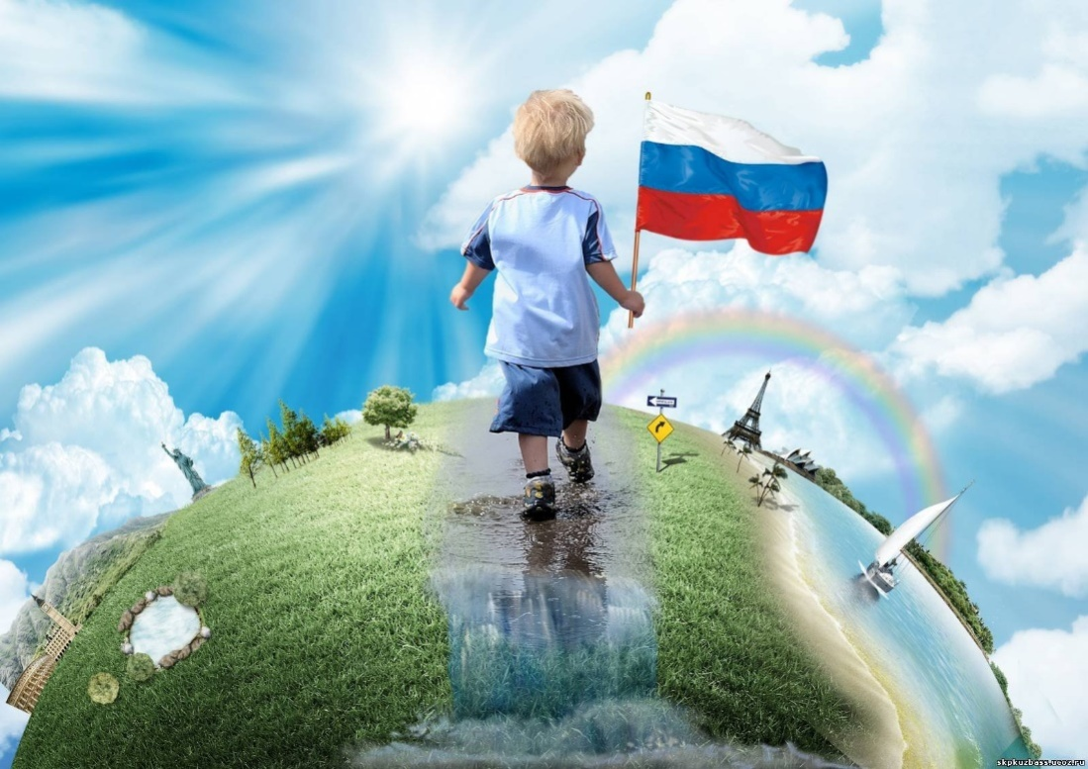

Консультация для педагогов.
«Патриотические чувства, как компонент нравственного воспитания».

Составил: Бурова Е.С.

Патриотическое воспитание сегодня - одно из важнейших звеньев системывоспитательной работы. Ответ на вопрос « что такое патриотизм?» в разныевремена пытались дать многие известные люди нашей страны. Так, С.И. Ожеговопределил патриотизм как…преданность и любовь к своему отечеству и своемународу».Г.Баклановписал,чтоэто«…не доблесть непрофессия,а
естественноечеловеческоечувство»
Патриотическое воспитание - одна из актуальных задач нашего времени.Огромные изменения произошли в нашей стране за последние годы. Появилисьпринципиальноновыеподходыкпониманиюсодержанияитехнологий
патриотическоговоспитаниядетейдошкольноговозраста.
Современные дети мало знают о родном городе, стране; особенностях народныхтрадиций; часто равнодушны к близким людям, в том числе к товарищам погруппе; редко сострадают чужому горю; явно недостаточной является работа сродителямипопроблеменравственно- патриотическоговоспитаниявсемье.
Дошкольное учреждение, как начальное звено системы образования РФ, должнорешать задачи нравственно - патриотического воспитания дошкольников.
Знания обогащают чувство ребенка, он начинает ценить то, о чем большеузнает. Важно, чтоб ребенок научился сопереживать родным, товарищам,радоваться их успехам, чтобы в его душе появились такие качества, какпривязанность,милосердие,чтобыонприобрелопытихреализациивтом
окружении,вкоторомпостоянноживет.Инаэтомвпоследующемвырастет
«патриотическоечувство.»
Воспитание патриотических чувств у детей дошкольного возраста- одна иззадач нравственного воспитания, включающая в себя воспитание любви кблизкимлюдям,кдетскому саду,кродному городу,кроднойстране.Патриотические чувства закладываются в процессе жизни и бытия человека,находящегосяврамках конкретнойсоциокультурнойсреды.
Естественно, развивающиеся чувства привязанности к отеческим ценностямстановятсяпредметом осмыслениявпроцессецеленаправленного
патриотического воспитания, где на их основе формируются убеждения иготовность действовать соответствующим образом. Это патриотическое воспитание как система целенаправленного воздействия. Трудно переоценить в этой связи целенаправленную работу с детьми, котораяможет проводиться в дошкольном учреждении, по начальному формированиючувствпатриотизмаво взаимодействииссемьей.
Нравственно - патриотическое воспитание можно назвать одним из самыхсложных направленийпорядупричин:
- Особенностидошкольноговозраста.
- Многоаспектностьпонятия«патриотизм»всовременноммире.
- Отсутствиеконцепции,теоретическихиметодическихразработок
(характерной особенностью многих исследований является обращение лишь котдельным аспектампроблемы).
В настоящее время выходит достаточно много методической литературы поданному вопросу.Однако внейосвещаютсялишь некоторыестороны
нравственно-патриотическоговоспитаниядетейвотдельныхвидах
деятельности,нетстойкойсистемы,отражающейвсюполнотуданноговопроса.
Видимо, это закономерно, поскольку чувство патриотизма многогранно посодержанию. Это и любовь к родным местам, гордость за свой народ, иощущениесвоейнеразрывностисо всемокружающиммиром,желание
сохранятьипреумножатьбогатствосвоейРодины.
Дошкольные учреждения, как начальное звено системы образования, должнорешать задачи нравственно - патриотического воспитания дошкольников,именнопедагогиорганизуютпроцессформированиягражданскихи
патриотическихчувствчерезвзаимодействиесдетьмииродителями.
Целью нравственно - патриотического воспитания является: формированиедуховности, нравственно - патриотических чувств у детей дошкольноговозраста.
Длядостиженияцелинеобходиморешениеследующих задач:
-воспитывать у ребенка любовь и привязанность к своей семье, дому, детскомусаду,улице,городу,Родине;
-формироватьпредставленияосвоемгороде;
-формироватьбережноеотношениекприродеивсемуживому;
-развиватьинтерескрусскимтрадициямипромыслам;
-формироватьэлементарныезнанияоправахчеловека;
-формироватьчувствоответственностиигордостизадостиженияРодины;
-расширять представления о России, как о родной стране, о Москве, как остолицеРоссии;
-знакомитьдетейссимволамигосударства(герб,флаг,гимн).
Задача педагога отобрать из массы впечатлений, получаемых ребенком, те,которыенаиболееемудоступны.

Основные методы и формы работы по нравственно - патриотическомувоспитанию».
Основная форма работы - познавательные занятия. Важно, чтоб они повышалидетскуюмыслительнуюактивность.
Игры - путешествия, творческие игры, игры - соревнования, интеллектуальныеигры,дидактическиеигры, игры-инсценировки.
Экскурсии (природоведческие, бытовые - в прачечную, в мед. кабинет, накухню,напочту).
Праздники(ко дню8марта,ко днюзащитникаОтечества,ко ДнюПобедыит.д
Развлечения.
Продуктивная деятельность (изготовление коллажей, поделок, альбомов,тематическоерисованиевыставкирисунковит.д)например,потеме«Моя
семья» мы сделали выставку рисунков « Портрет моей семьи» и приурочили кпразднику.
Чтение стихов, рассказовФотовыставки.
Физкультурныйдосуг(«Будувармиислужить,будуРодинулюбить»).

